Acondicionamiemto de señales de sensores

1. Para un sensor de presión diferencial MPX2050:

- Alimentación 10 V. **Caso Dual Supply:** +/- 5V.

- 0 to 50 kPa (0 to 7.25 psi).

- Salida analógica diferencial: 0 a 40 mV.

- Impedancia de salida: 3 KΩ.

- Señal con fc = 10 Hz y el espectro cae a ms = 3.

- Se consta con un INA126, un OpAmp *Single Supply* LM324 (*Unity Gain Bandwith*: 1 MHz, SR: 2V/µs), VCC= 5 V, VEE= -5 V y VDD=3V.

Diseñar el acondicionamiento para que la señal sea adquirida sin *aliasing* por un DemoQE.

Cuál es la frecuencia de muestreo?



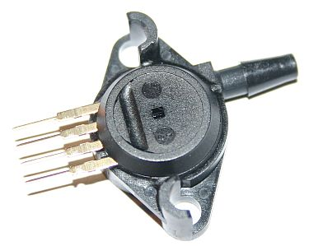



Frecuencia de muestreo fs = fc * 5 = 50 Hz para mt = 4, n = 8

1. Para un sensor de presión diferencial MPX2050:

- Alimentación 10V. **Caso Single Suply.**

- 0 to 50 kPa (0 to 7.25 psi).

- Salida analógica diferencial: 0 a 40 mV.

- Impedancia de salida: 3 KΩ.

- Señal con fc = 10 Hz y el espectro cae a ms = 3.

- Se consta con un INA126, un OpAmp *Single Supply* LM324 (*Unity Gain Bandwith*: 1 MHz, SR: 2V/µs), VCC=10V y VDD=3V.

Diseñar el acondicionamiento para que la señal sea adquirida sin *aliasing* por un DemoQE.

Cuál es la frecuencia de muestreo?



 



Frecuencia de muestreo fs = fc * 5 = 50 Hz para mt = 4, n = 8

1. Para un acelerómetro de un eje MMA1260D:

- Alimentación 5V.

- Salida analógica unipolar de 2.5 Vdc +/- 1.0 Vpac.

- Señal con fc = 10 Hz y el espectro cae a ms = 3.

- Se consta con un OpAmp *Single Supply* LM324 (*Unity Gain Bandwith*: 1 MHz, SR: 2V/µs), VCC=5V y VDD=3V.

- Considerar el caso en el que se cuenta con un OpAmp *Rail/Rail* de 3.0 V.

Diseñar el acondicionamiento para que la señal sea adquirida sin *aliasing* por un DemoQE.

Cuál es la frecuencia de muestreo?



 





Frecuencia de muestreo fs = fc * 5 = 50 Hz para mt = 4, n = 8

1. Para un acelerómetro de tres ejes MMA7260Q:

- Alimentación 2.2 V a 3.6 V.

- Salida analógica unipolar: 1.5 Vdc + 1.0 Vpac.

- Señal con fc = 10 Hz y el espectro cae a ms = 3.

- Se consta con un OpAmp *Single Supply* LM324 (*Unity Gain Bandwith*: 1 MHz, SR: 2V/µs), VCC=5V y VDD=3V.

- Considerar el caso en el que se cuenta con un OpAmp *Rail/Rail* de 3.0 V.

Diseñar el acondicionamiento para que la señal sea adquirida sin *aliasing* por un DemoQE.

Cuál es la frecuencia de muestreo?



 



Caso con OpAmp Rail/Rail de 3.0 V



Frecuencia de muestreo fs = fc * 5 = 50 Hz para mt = 4, n = 8

1. Para un seguidor de líneas eléctricas por detección por inducción con bobinas:

- Detector utiliza OpAmp LM324 con alimentación 5V. Comprende tanque (bobina/condensador), ganancia, rectificación, pasa bajo y protección. Frecuencia de la línea de inducción 50 KHz.

- Señal de entrada analógica unipolar de 150 mVac con cambios de amplitud de fc 10 Hz y el espectro cae a ms = 3.

- Señal de salida de 1.0 V a 2.5 V con fc = 10 Hz y el espectro cae a ms = 3.

- Se consta con un OpAmp *Single Supply* LM224 (*Unity Gain Bandwith*: 1 MHz, SR: 2V/µs), VCC=5V y VDD=3V.

- Considerar el caso en el que se cuenta con un OpAmp *Rail/Rail* de 3.0 V.

Diseñar el acondicionamiento para que la señal sea adquirida sin *aliasing* por un DemoQE.

Cuál es la frecuencia de muestreo?



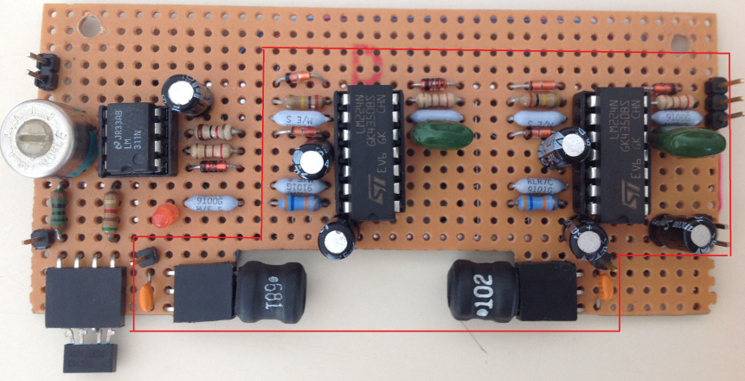



Caso con OpAmp Rail/Rail de de 3.0 V



Frecuencia de muestreo fs = fc * 5 = 50 Hz para mt = 4, n = 8

1. Para un detector infrarojo de proximidad (10 a 80 cm) Sharp GP2Y0A21YK:

- Alimentación 5V.

- Salida analógica unipolar de 400 mV (80 cm) a 3.1 V (5 cm).

- Señal con fc = 10 Hz y el espectro cae a ms = 3.

- Se consta con un OpAmp *Single Supply* LM324 (*Unity Gain Bandwith*: 1 MHz, SR: 2V/µs), VCC=5V y VDD=3V.

Diseñar el acondicionamiento para que la señal sea adquirida sin *aliasing* por un DemoQE.

Cuál es la frecuencia de muestreo?



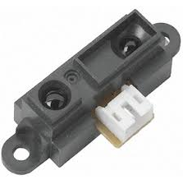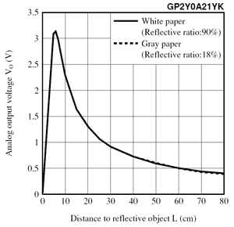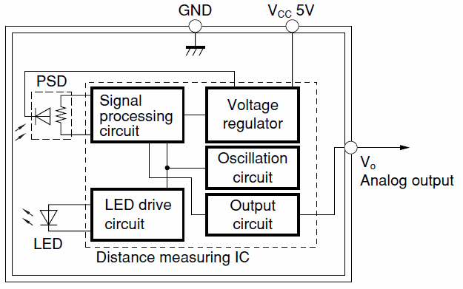



Frecuencia de muestreo fs = fc * 5 = 50 Hz para mt = 4, n = 8

1. Para un sensor de temperatura LM35:

- Alimentación 4 – 30 V.

- Salida analógica unipolar de 10 mV /°C para temperaturas entre 0 °C y 35 °C.

- Señal con fc = 10 Hz y el espectro cae a ms = 3.

- Se consta con un OpAmp *Single Supply* LM324 (*Unity Gain Bandwith*: 1 MHz, SR: 2V/µs), VCC=5V y VDD=3V.

- Considerar el caso en el que se cuenta con un OpAmp *Rail/Rail* de 3.0 V.

Diseñar el acondicionamiento para que la señal sea adquirida sin *aliasing* por un DemoQE.

Cuál es la frecuencia de muestreo?



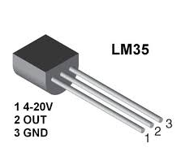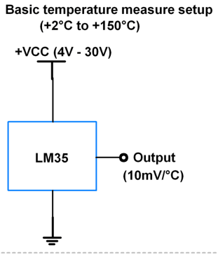



Caso con OpAmp Rail/Rail de 3.0 V



Frecuencia de muestreo fs = fc * 5 = 50 Hz para mt = 4, n = 8

1. Para un micrófono Electrect (Electrect Condenser Microphone, ECM):

- Alimentación 1.5 V a 10V y ancho de banda: 50 Hz – 16 KHz.

- Salida analógica unipolar de 2.6 Vdc +/- 50 mVpac. Señal con fc = 100 Hz y el espectro cae a ms = 3.

- Se consta con un OpAmp *Single Supply* LM324 (*Unity Gain Bandwith*: 1 MHz, SR: 2V/µs), VCC=5V y VDD=3V.

- RL: 1 KΩ a 4.7 KΩ, C: 1 – 10 µf. Corriente @ RL=2.4 kΩ, Vs=5.0 Vdc: 1.0 (max)mA.

- Considerar el caso en el que se cuenta con un OpAmp *Rail/Rail* de 3.0 V.

Diseñar el acondicionamiento para que la señal sea adquirida sin *aliasing* por un DemoQE.

Cuál es la frecuencia de muestreo?



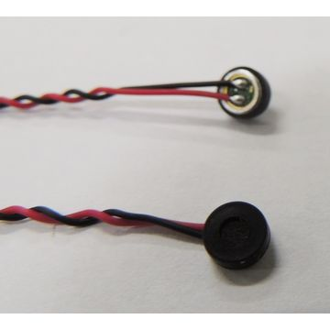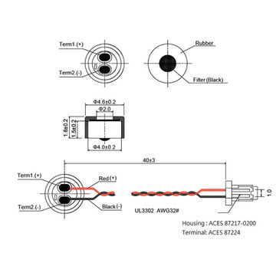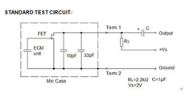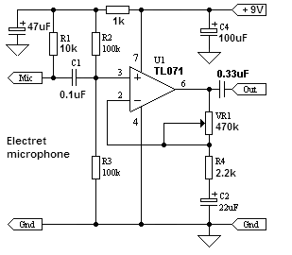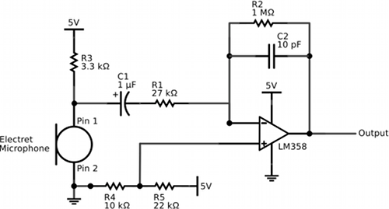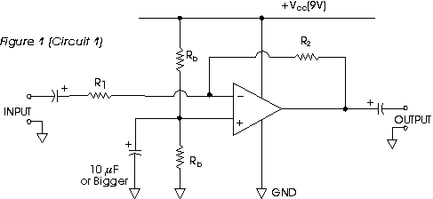



Caso con OpAmp Rail/Rail de 3.0 V



Frecuencia de muestreo fs = fc * 5 = 500 Hz para mt = 4, n = 8

1. Para un detector infrarojo de línea con un TCRT1000 (par fotodiodo/fototransistor):

- Alimentación 5V ó 3.0 V.

- Salida digital.

- Se consta con comparador LM311, Vcc=5V y Vdd=3V.

- Considerar el caso en el que se cuenta con un Comparador de 3.0 V.

Diseñar el acondicionamiento para que la señal sea adquirida por un DemoQE.



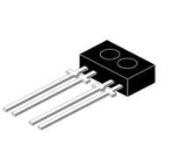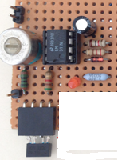



Caso con Comparador de 3.0 V



1. Para un interruptor infrarojo con un NTE30047 y un XRNI53W (fotodiodo/fototransistor, 940 nm):

- Alimentación 5V ó 3.0 V.

- Salida digital.

- Se consta con comparador LM311, VCC=5V y VDD=3V.

Diseñar el acondicionamiento para que la señal sea adquirida por un DemoQE.



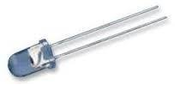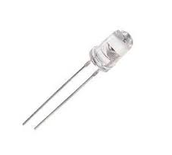

NTE30047 XRNI53W



1. Para un receptor infrarojo TSOP1136 para control remoto:

- Alimentación 5V.

- Salida digital. Impedancia de salida 80 KΩ.

- Frecuencia portadora de 36 KHz.

- Se consta con VCC=5V y VDD=3V.

Diseñar el acondicionamiento para que la señal sea adquirida por un DemoQE.









1. Para un sensor HAL504 o TL172C de Efecto Hall:

- Alimentación 5V.

- Salida digital. Impedancia de salida 1 KΩ.

- Se consta con VCC=5V y VDD=3V.

Diseñar el acondicionamiento para que la señal sea adquirida por un DemoQE.



HAL504



TL172C

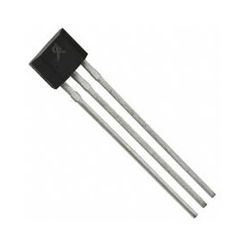



1. Para un sensor de proximidad de ultrasonido SFR04/SFR05:

- Alimentación 5V.

- Salida digital. Ancho de pulso en µs: x µs/ 58 = y cm.

- Se consta con VCC=5V y VDD=3V.

Diseñar el acondicionamiento para que la señal sea adquirida por un DemoQE.



SFR04 SFR05

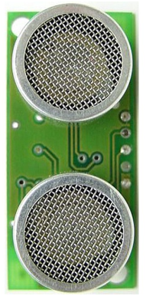 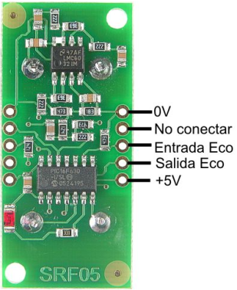





1. Para un sensor TLS235R de Intensidad de Luz a Frecuencia:

- Alimentación 2.7 V – 5.5 V.

- Salida digital: Frecuencia: 0.4 Hz (0 µW/cm2) a 250 KHz (430 µW/cm2).

- Se consta con VCC=5V y VDD=3V.

Diseñar el acondicionamiento para que la señal sea adquirida por un DemoQE.



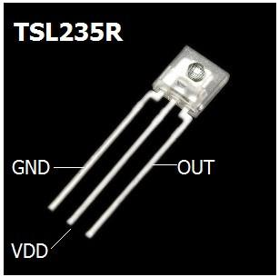 



1. Para un sensor MQ-3 de Gas (alcohol):

- Alimentación 5.0 V.

- Salida analógica: Calibrar el detector para 0.4mg/L (aproximadamente 200ppm ) de concentración de alcohol en aire y usar RL 200 KΩ (100KΩ a 470 KΩ).

- Se consta con VCC=5V y VDD=3V.

Diseñar el acondicionamiento para que la señal sea adquirida por un DemoQE.



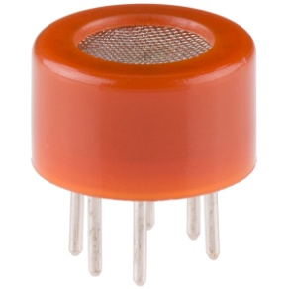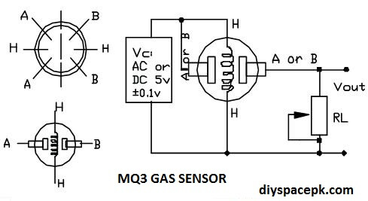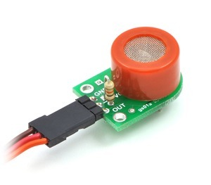

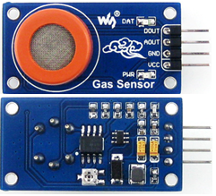

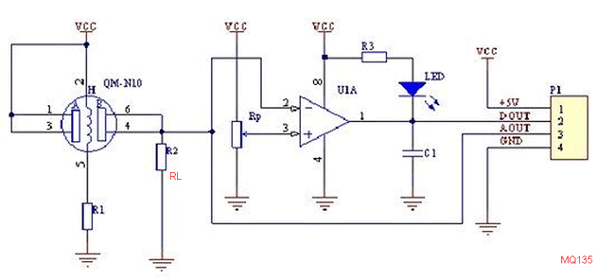

Módulo USB

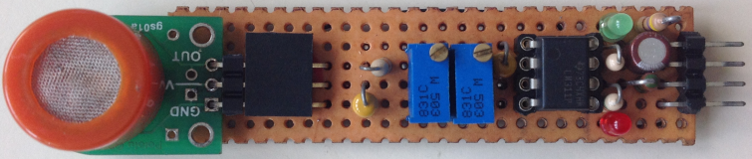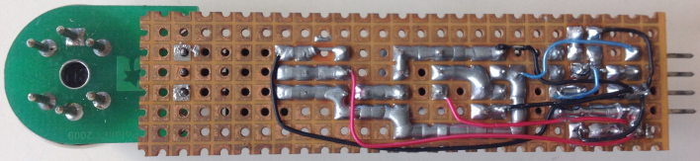



1. Para un sensor MQ-2 de Gas combustible y humo:

- Alimentación 5.0 V.

- Salida analógica: Calibrar el detector para 1000ppm LPG o 1000ppm iso-butano (i-C4H10) concentración en aire y usar el valor de RL alrededor de 20 KΩ (5KΩ to 47 KΩ).

- Se consta con VCC=5V y VDD=3V.

Diseñar el acondicionamiento para que la señal sea adquirida por un DemoQE.



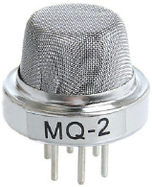

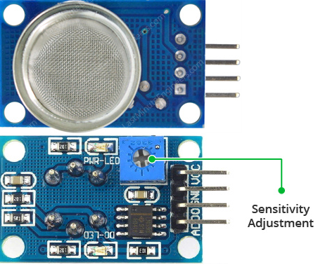



Módulo Sensor Gas Combustible y Humo USB

